- Instal·lacions
- Fitxa
- Instantànies
- Històrics
- Alarmes
- Informes
- IES M. Ferran Tallada
- Fitxa

Ubicació
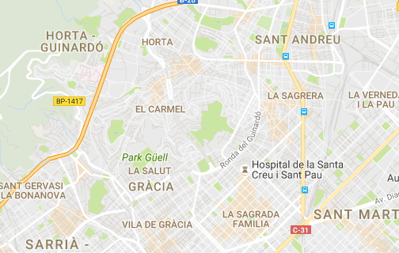
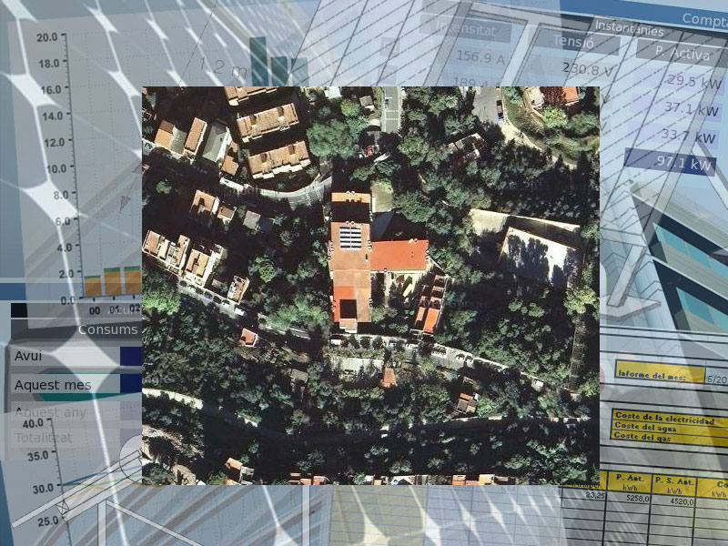

Fitxa tècnica
Adreça | C/ Gran Vista, 54
RIPRE | 5061
Potència nominal (kW) | 4.4
Intensitat en CA per Fase (A) | 19.10
Inversors | INV 1: 854222337 (SMA-SB SWR2500)  INV 2: 854222422 (SMA-SB SWR2500)

Configuració
Sistema de Gestión Energética desarrollado por SIGE, S.L. - nrgauditor@sige.es - Tel. 93 444 93 03 - C Llull, 63-69, 08005 Barcelona

